 | SERVICE DE RESTAURATION SCOLAIRE MUNICIPALE
 | 8 rue Saint Jean - 14700 Falaise - Tél. : 02 31 90 24 84
 | Menus des écoles du 04 Décembre au 15 Décembre 2023
Menu Ecoles Primaires et Maternelles
Du 04 Décembre au 15 décembre 2023
Lundi 04 Décembre | 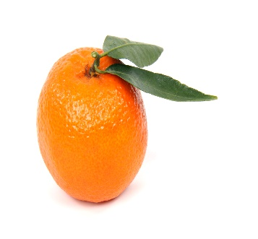  Cette photo par Auteur inconnu est soumise à la licence CC BY-SA | Lundi 11 Décembre
Rillette du mans  Escalope viennoise  Coudes  Petit suisse sucré  Clémentine |  | Coquillette tomate œuf cornichon  Roti de porc  Courgettes BIO  Fromage blanc vanille  Banane
Mardi 05 Décembre |   Cette photo par Auteur inconnu est soumise à la licence CC BY-SA | Mardi 12 Décembre
Céleri Myonnaise  Burger de veau  Brocolis BIO  Samos  Muffins |  | Betterave  Œufs durs à la crème  Pomme de terre vapeur  Vache qui rit BIO  Crème Chocolat
Jeudi 07 Décembre |  | Jeudi 14 Décembre
Pomme de terre thon mayonnaise  Crousti fromage  Haricots vert BIO  Yaourt nature sucré |  | Concombre  Cordon bleu  Haricots beurre  Chanteneige BIO  Beignet chocolat
Vendredi 08 Décembre | 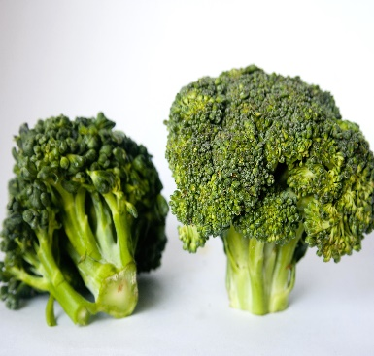 | Vendredi 15 Décembre
Tomates  Lasagnes  Salade  Kiri crème  Flan vanille caramel BIO |  | Choux rouges  Poisson panés  Riz BIO sauce provençale  Six de savois  Pomme au four maison
Les menus peuvent être modifiés selon les livraisons.
* GEMRCN (Groupe d’Etude de Marchés de Restauration Collective et de Nutrition)

